Ход. Игровая ситуация «К детям пришла кукла Маша и принесла интересную **картину**».

- Ребята давайте **рассмотрим картину***«****Спасаем мяч****»* *(автор серии Е. Батурина)*.

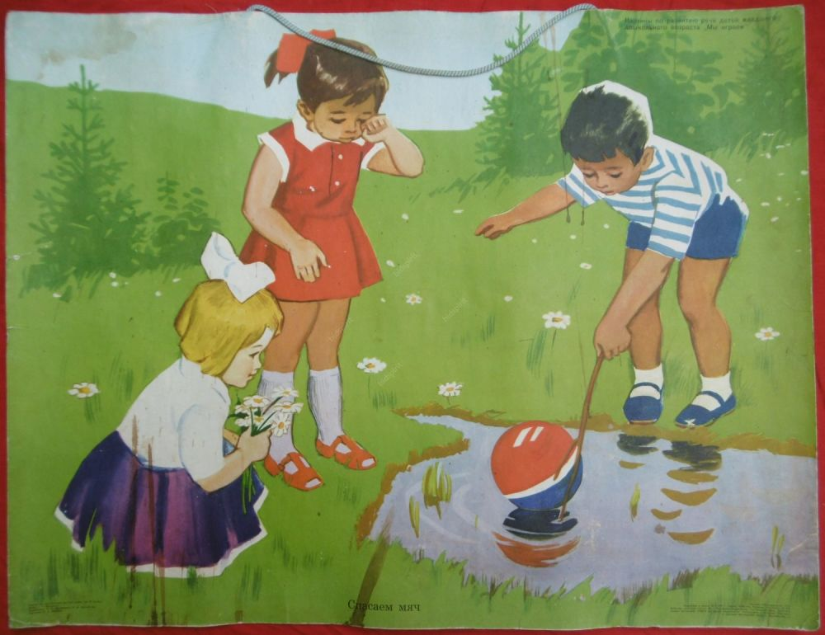

- Что здесь изображено?

Дети **перечисляют**, кто *(что)* на ней изображен *(изображено)*: девочка плачет, мяч упал в лужу, мальчик достает мяч и т. д.

- Верно, девочка плачет, мяч упал в лужу, мальчик достает мяч.

- Почему плачет Таня?

- Верно, боится, что утонет мяч.

- Ребята, надо Таню успокоить, что мы скажем ей?

- Верно, тише, Танечка, не плачь! Не утонет в речке мяч! *(Хоровое и несколько индивидуальных повторений)*.

- Мальчик *(показывает)* помогает Тане достать мяч.

- Покажите *(приглашает детей к****картине****)* мальчика, который достает мяч. Он его веточкой достает.

- А теперь покажите, как мальчик веточкой достает мяч.

- А что делает девочка с куклой?

- Верно, смотрит, как мальчик достает мяч.

- Она присела *(покажите как)* и смотрит. Дети возвращаются на свои места.

- Ребята послушайте **рассказ о Тане и ее друзьях**.

- Дети играли в мяч и уронили его в большую лужу. *«Ой!»* – испугалась девочка и присела около лужи.

- А-а-а! – заплакала Танюшка.

- Мяч утонет, утонет в луже!

- Не плачь, не плачь! Я достану мяч - успокоил Танечку мальчик в полосатой рубашке. Он взял веточку и стал толкать мяч к краю лужи. Еще, еще немножко, и мяч будет **спасен**. Хорошие у Танюши друзья. Находчивые! (Восп-ль повторяет **рассказ**. Дети договаривают выделенные слова).

Не убирая **картину**, воспитатель читает стихотворение А. Барто *«Мячик»*. Дети активно помогают педагогу читать знакомое стихотворение.